广州白云国际机场三期扩建工程航站楼
屋面系统试验项目

采购文件

采购人：广东省机场管理集团有限公司工程建设指挥部
二○二○年八月

总 目 录

第一部分 邀请函

第二部分 合作商须知

第三部分 合同条款

第四部分 项目报价文件格式

第五部分 用户需求书

第一部分

邀 请 函

第一部分 邀请函
广东省机场管理集团有限公司工程建设指挥部（以下简称“采购人”）就广州白云国际机场三期扩建航站楼屋面系统试验项目进行国内公开采购，现邀请合格的合作商（以下简称“报价人”）提交密封报价文件。
- 项目概况：
1）项目名称：广州白云国际机场三期扩建航站楼屋面系统试验项目。
2）项目地点：广东省广州市。
3）项目内容：广州白云国际机场三期扩建工程第一航站区东四西四指廊，第二航站区T3航站楼及交通中心进行航站楼屋面系统试验。
4） 资金来源：企业自筹资金。
- 采购内容：
- 采购内容及限价
序号 | 服务内容 | 数量 | 采购最高限价
1 | 广州白云国际机场三期扩建工程第一航站区东四西四指廊屋面系统试验 | 1项 | 人民币：40.9万元
2 | 广州白云国际机场三期扩建工程第二航站区T3航站楼及交通中心屋面系统试验 | 1项 | 人民币：40.9万元（当屋面系统与东四西四相同时，不做此试验）
合计 |  |  | 人民币：81.8万元
- 服务内容：详见用户需求书
注：1、合作商必须对全部服务内容进行报价，报价包含所有税费。
2、若T3屋面系统与东四西四指廊相同时，不做T3屋面系统试验，不支付相关的试验费用。
- 合格合作商资格条件：
- 报价人必须为具备本项目履约能力的在中华人民共和国境内注册的独立的企业法人（或事业法人），同时持有工商行政管理部门核发的营业执照，并提供营业执照的复印件（事业单位无需提供营业执照，仅提供事业单位法人证书复印件）。
- 报价人需在广东省机场管理集团有限公司招标、采购管理平台(wz.gdairport.com)主页中“合作商注册”模块，按规定格式填写正确的合作商登记信息，登记为合格的候选合作商（已注册的除外），并提合作商登陆系统打印的合作商登记表并加盖公章。
- 2016年1月1日至今，报价人没有因腐败或欺诈行为而被政府或业主宣布取消投标资格；同时，2016年1月1日年至今报价人（包括其关联公司）与采购人无发生各种诉讼、仲裁和不良投诉（须就此项内容提供承诺函并加盖报价人公章）。
- 报价人不得被列为严重违法失信企业名单，以“国家企业信用信息公示系统”网站（www.gsxt.gov.cn）查询为准，报价人需在采购公告发布后从“国家企业信用信息公示系统”网站截图并加盖公章（截图格式见附录5）。
- 报价人不得被列入“失信惩戒”，以“信用中国”网站（www.creditchina.gov.cn）查询为准，报价人需在采购公告发布后按采购文件给定的格式要求从“信用中国”网站截图并加盖公章（未按格式要求截图或截图信息不清晰将作废标处理），同时下载信用评估报告、打印并加盖公章后附在报价文件中（截图格式见附录6）。
- 报价人不得被列入中国执行信息公开网（http://zxgk.court.gov.cn/）的全国法院失信被执行人名单，报价人需在竞价公告发布后从“中国执行信息公开网”网站截图并加盖公章（截图格式见附录7）。
- 报价人法定代表人为同一人的两个及两个以上法人，母公司、全资子公司及其控股公司，都不得在该项目中同时报价。
- 本项目不接受联合体报价。
- 已登记为本项目报价人。
事业单位不需要提供以上第（4）、（5）、（6）项内容。

- 报价文件的提交形式、地址和截止时间
  - 报价人可采用现场递交或邮寄方式递交项目报价文件。
  - 报价文件现场递交或邮寄地址为：广州市白云区人和镇白云机场东南工作区横三路广东省机场集团有限公司工程建设指挥部办公楼211会议室，收件人：黄工
  - 报价文件递交截止时间：2020年8月10 日，14:00。（邮寄方式递交的报价文件以文
件寄抵时间为准）。
  - 报价文件按指定时间、地点送达，逾期递交（或逾期寄抵）的报价文件恕不接受。
  - 采购人不接受以电话、传真等形式的报价。
  - 2020年8月 10 日14:00，由采购人组织综合评审小组对报价文件进行开标和评审，合作商自行决定是否参加现场开标。
- 本项目不设未成交合作商经济补偿，准备报价文件和递交报价文件所发生的任何成本或费用由合作商自理。
- 有关此次采购之事宜，可按下列地址向采购人查询：
采购人：广东省机场管理集团有限公司工程建设指挥部
地 址：广州市白云区人和镇白云机场东南工作区横三路广东省机场集团有限公司工程建设指挥部
联系人：黄工
联系电话：13826007321
- 投诉监督
合作商可以对本次采购活动中的任何违法及不公平内容向广东省机场集团有限公司工程建设指挥部投诉。

第二部分

供 应 商 须 知

第二部分 合作商须知

目 录
一、说 明 9
1 项目说明 9
2 定义 10
3 合格的合作商 10
4 合格的服务 10
5 报价费用 10
二、采购文件 11
6 采购文件构成 11
7 采购文件的澄清 11
8 采购文件的修改 11
9 采购语言及计量单位 11
三、项目报价文件的编制 12
10 项目报价文件 12
11 商务文件（含资格审查文件）编制要求 12
12 技术文件（技术服务方案）编制要求 12
13 计算机文件 13
14 知识产权和专利权 13
15 保密 13
16 报价文件有效期 13
17 不允许偏离的条款 13
四、项目报价文件的递交 15
18 项目报价文件的密封和标记 15
19 递交报价文件截止时间 15
20 迟交的项目报价文件 15
五、综合评审过程 16
21 报价文件的递交 16
22 评审小组 16
23 项目报价文件的评审 16
24 报价文件的详细评审 17
25 综合得分计算 17
26 成交合作商的确定 17
27 与采购人的接触 18
六、授予合同 19
28 资格后审 19
29 合同授予标准 19
30 授予合同时更改采购服务数量的权力 19
31 接受和拒绝任何或所有报价文件的权力 19
32 成交通知书 19
33 签订合同 19
34 成交结果通知 20
附录 9

一、说 明

1 项目说明
  - 广东省机场管理集团有限公司拟就广州白云国际机场三期扩建航站楼屋面系统试验项目进行国内采购，本项目采用综合评审方式确定成交合作商，广东省机场管理集团有限公司工程建设指挥部组织综合评审工作。

  - 采购范围
1）采购内容及限价
序号 | 服务内容 | 数量 | 采购最高限价
1 | 广州白云国际机场三期扩建工程第一航站区东四西四指廊屋面系统试验 | 1项 | 人民币：40.9万元
2 | 广州白云国际机场三期扩建工程第二航站区T3航站楼及交通中心屋面系统试验 | 1项 | 人民币：40.9万元（当屋面系统与东四西四相同时，不做此试验）
合计 |  |  | 人民币：81.8万元
2）服务内容：详见用户需求书
注：1、合作商必须对全部服务内容进行报价，报价应包含服务费、所有税费。
2、若T3屋面系统与东四西四指廊相同时，不做T3屋面系统试验，不支付相关的试验费用。
  - 采购要求
    - 本项目技术服务进度要求：
试验单位在合同签订一个星期内出方案并报委托方确认方可制作模型。试验方在试验模型完成后报委托方确认后方可试验。金属屋面抗风性能及温度效应试验将在15天以内完成，以下是几个关键时间节点要求：①静态风荷载测试（3-4天包含试样安装及测试）；②动态风荷载测试（4-5天包含试样安装及测试）③温度效应测试（4天包含试样安装及测试）。所有测试完成后，测试报告7个工作日内提供。如果进度延误，成交合作商向采购人支付的误期损害赔偿费每天为最终合同价格的0.3%；误期损害赔偿费的最高限额为最终合同价格的30%。
    - 合作商的项目报价应将相关服务分类报价，报价总和为本项目的项目总价。
    - 合作商所提供的工作方案必须详细、完整、可靠、可行性强。
    - 合作商报价中的服务费应是合作商为完成本项目的总服务费，包括但不限于“服务内容”中所列项目的费用。
    - 合作商必须提交对采购文件实质性响应的项目报价文件。
  - 现场考察
    - 工程现场考察由合作商自行前往，采购人不统一安排。合作商若需相关数据，须自行测量。

2 定义
  - 本文件中下列术语定义为：
服务： 指合作商提供广州白云国际机场三期扩建航站楼屋面系统试验相关技术支持。
合作商： 指与第3条规定的要求一致的、响应邀请函、参加报价的独立法人。
采购人： 广东省机场管理集团有限公司工程建设指挥部
合同： 指由采购所产生的合同或合约文件。合同由采购人与成交合作商签订。

3 合格的合作商
  - 合格的合作商要求见邀请函中的第3点。

合格的服务
  - 合同中提供的所有服务，均应来自中华人民共和国或与之有正常贸易关系的国家和地区，本合同的支付仅限于对这些服务。

报价费用
合作商应承担所有编写项目报价文件和参加报价的所有费用，不论结果如何，采购人在任何情况下均无义务和责任承担这些费用。

二、采购文件

采购文件构成
  - 要求提供的服务、评审过程和合同条件在采购文件中均有说明。采购文件包括：
第一部分 邀请函
第二部分 合作商须知
第三部分 合同条款
第四部分 项目报价文件格式
第五部分 用户需求书

  - 合作商应认真阅读采购文件中所有的事项、格式、条款和规范等要求。合作商没有按照采购文件要求提交全部资料，或者项目报价文件没有对采购文件各方面都做出实质性响应的合作商的项目报价文件将被拒绝。

采购文件的澄清
  - 任何要求对采购文件进行澄清的合作商，均应以书面形式通知采购人。
  - 采购人将通过广东省机场管理集团有限公司招标、采购管理平台(wz.gdairport.com)以补充公告的形式或电子邮件方式对采购文件进行澄清。

采购文件的修改
  - 在规定的递交报价文件截止日期前的任何时候，无论出于何种原因，采购人可主动或在解答合作商提出的需澄清问题时以修改书对采购文件进行修改。
  - 修改书是采购文件的组成部分，对所有参与合作商均有约束力。合作商在收到采购文件的修改书应书面通知采购人。
  - 为使合作商编写报价文件时，有充分时间对采购文件的修改部分进行研究，采购人可自行决定，酌情延长报价文件递交截止日期。

采购语言及计量单位
  - 采购方发出的采购文件采用中文。

  - 采购文件中使用的计量单位都是公制系统。

三、项目报价文件的编制

项目报价文件
  - 报价文件由商务文件和技术文件两部分组成。各部分文件应分别编制，并密封包装。
  - 报价文件的签署要求：报价文件所有需盖章或签字的部分均需报价人法定代表人或法定代表人授权委托代表盖章或签字，否则将被视为无效报价文件。
  - 报价文件包括纸质文件一式5份，计算机文件一式1份（如采购人需要）。纸质版正本1份，封面标注“正本”字样，副本4份，封面标注“副本”字样。正本与副本不符的内容，以正本为准。
  - 报价文件应做到清晰、完整，文本、图纸规格应当尽量统一。除非另有规定，否则报价文件的计量单位宜采用国际标准计量单位，尺寸齐全、准确，所有文字说明和文字标注以中文为准，报价均为人民币，时间均为北京时间。

商务文件（含资格审查文件）编制要求
  - 商务文件由下列资料组成：（与项目合格报价人要求一致）
      - 封面：写明项目名称、商务文件、合作商名称及年月日；加盖合作商公章。
      - 目录。
      - 填妥并盖章的报价函（格式见附录1）。
      - 企业营业执照复印件或事业单位法人证书复印件（盖公章）。
      - 法定代表人证明书及法定代表人授权书（格式见附录3）
      - 广东省机场管理集团有限公司招标、采购管理平台合作商登记表（盖公章）。
      - 报价人没有因腐败或欺诈行为，与采购人无发生各种诉讼、仲裁和不良投诉的承诺函（盖公章）。
      - “国家企业信用信息公示系统”网站（www.gsxt.gov.cn）查询截图（盖公章）。
      - “信用中国”网站（www.creditchina.gov.cn）下载的信用评估报告（盖公章）。
      - “中国执行信息公开网”网站（http://zxgk.court.gov.cn/）截图并加盖公章。
事业单位不需要提供以上第 8）、9）、10）项内容。

  - 商务文件的密封要求：合作商应确保商务文件密闭封装，外面标注“项目名称”、“合作商名称”及“商务文件”字样。外包装材料不应留有可在包封后添加或抽取报价文件的空隙，并在封口处加盖报价人公章。

技术文件（技术服务方案）编制要求
  - 技术文件（技术服务方案）内容包括：（根据用户需求填写，内容一般包括）
- 目录。
- 项目说明书（项目概况及报价人对项目的理解）。
- 本项目的工作方案，完工本项工作的具体举措，拟投入的设备设施、人员情况。
- 项目工期计划。
- 报价人认为有必要提供的其他资料。
  - 技术文件用不透明包装物包装密封，外面标注“项目名称”、“合作商名称”及“技术文件”字样，外包装材料不应留有可在包封后添加或抽取报价文件的空隙，并在封口处加盖报价人公章。

计算机文件
  - 合作商必须随技术文件同时提交一套无病毒计算机文件， 包括以下内容：
    - 一套PDF格式或PPT格式制作的电子版商务文件（资质文件和证书等可用扫描以图片方式保存）和技术文件。
    - 一套WORD格式的电子版文本文件。
13.2 计算机文件需采用U盘装载，所有文件不做压缩处理、不设密码，装于独立的信封，信封上注明“计算机文件”，与报价文件正本一起密封包装。

知识产权和专利权
  - 合作商应保证，采购人在中华人民共和国使用合作商在服务期间提供的成果的任何一部分时，免受第三方提出侵犯其专利权、商标或工业设计权的起诉。
  - 报价已包括所有应支付的，对专利权和版权、设计或其他知识产权而需要向其他方支付的版税。

保密
  - 如采购人向合作商提供图纸、详细资料、样品、模型、模件和所有其他资料，这些均被视为保密资料，仅被用于它所规定的用途，除非得到采购人的同意，不能向任何第三方透露。

报价文件有效期
  - ★项目报价文件应在邀请函规定的报价日后的90天有效期内保持有效。报价文件有效期比规定短的将被视为非响应报价而予以拒绝。
  - 特殊情况下在原有报价文件有效期截止之前，采购人可征求合作商同意延长报价文件有效期。这种要求与答复均应以书面形式提交。合作商可以拒绝采购人的这种要求。

不允许偏离的条款
  - 采购文件中的重要条款（带“★”号条款）不允许偏离，如项目报价文件中对重要条款有偏离，则是合作商的风险。
  - 对合作商须知17.1条中任何条款的偏离将导致报价文件无效。
  - 下述条款不应视作不可偏离：
- 未加注“★”号的条款；
- 用户需求书中已明确的合作商可提供其他优选报价文件部分。
  - 项目报价文件中优于用户需求书要求部分不视作偏离，将不被拒绝，合作商对这种优于用户需求书要求的情况必须单独说明。

四、项目报价文件的递交

项目报价文件的密封和标记
  - 合作商应将项目报价文件应第三部分11.2、12.2、13.2要求密封和标记。
  - 如果报价人递交的报价文件未按要求密封，采购人将拒绝接受其报价文件。
  - 如果因密封不严，标记不清而造成报价文件过早启封、失密等情况，采购人概不负责。

递交报价文件截止时间
  - 合作商应将正本和所有副本，由合作商代表按采购邀请函第5条要求于项目递交报价文件截止时间前送达报价地点。
  - 采购人可以通过修改采购文件自行决定酌情延长截止期。在此情况下，采购人和合作商受截止期制约的所有权利和义务均应延长至新的截止日期。

迟交的项目报价文件
  - 采购人将拒绝在截止时间后递交的任何项目报价文件。

五、综合评审过程

报价文件的递交
  - 采购人在采购文件中规定的日期、时间和地点组织接收报价文件。

评审小组
  - 本项目的评审工作由采购人内部组成评审小组完成。评审小组共5名成员。

项目报价文件的评审
  - 评审小组将审查项目报价文件是否完整、合作商是否符合合格条件、报价有无计算上的错误、文件签署是否合格、项目报价文件的总体编排是否有序。
  - 算术错误将按以下方法更正：
- 如果总价与数量乘单价的积而得到的总价不一致，则以单价为准计算总价。
- 如果用大写数值与用数字表示的数值不一致，以大写数值为准。
  - 在详细评审之前，评审小组会要审查每份项目报价文件是否实质上响应了采购文件的要求。实质上响应的报价文件应该是与采购文件要求的全部主要条款（加“★”号）、条件和规格相符，没有重大偏离的报价文件。
  - 如果项目报价文件实质上没有响应采购文件的要求，其报价文件将可能被拒绝。不满足下列情况之一的，其报价文件将可能被拒绝：
- 完全符合邀请函中第3点“合格的合作商”要求；
- 报价有效期符合采购文件规定；
- 合作商递交一种报价方案和报价；
- 报价没有超过最高限价；
- 报价函必须有法定代表人或授权代表签字且加盖公章；
- 报价文件必须有法定代表人或授权代表签字且加盖公章；
- 法定代表人授权书必须有法定代表人和被授权人的签字或盖章。
  - 1）如果第三次报名符合资格条件合作商只有两家的，可按程序继续进行评审，确定合作商；
2） 如果第三次报名符合资格条件合作商只有一家的，可直接与符合资格条件的合作商进行合同谈判；
3）如果第三次没有符合资格条件合作商的项目，按程序经批准后由采购人按直接采购实施。

报价文件的详细评审
  - 评审小组对通过初步评审的报价文件中的商务服务、技术方案等方面采用百分制综合评分，其构成及权重为：价格部分得分占20 ％，商务技术部分得分占 80 %，详细评分标准如下：
1）商务技术评分表（可参考评分项目，根据项目需求自行制定评分标准）
序号 | 项目 | 分值 | 评分标准
1 | 投标人金属屋面系统抗风性能及温度效应试验业绩 | 30 | 2015年至今完成的相似大跨度结构（航站楼、体育场馆、展览中心、剧院等）相关试验数量。没有项目得0分，每增加一个广东省内大跨度项目得3分，每增加一个广东省外大跨度项目得1.5分，最高得30分。
2 | 投标人资质 | 15 | 具有检验监测机构资质认定证书等相关文件、通过质量管理体系、环境管理体系、职业健康安全管理体系认证。具有国家检验监测机构资质认定证书资质，得6分，通过一项ISO（质量管理体系、环境管理体系、职业健康安全管理体系）认证得3分，最高得15分。
3 | 金属屋面系统抗风性能及温度效应试验方案 | 35 | 试验方案技术领先、人员组织合理全面、技术方案满足要求。优25-35；中13-24；差0-12。
总分 |  | 80

2）价格评审细则：价格分满分20 分，各合作商的价格得分按如下标准计算：
投标下浮率=（最高投标限价-投标价）/最高投标限价；每有1%下浮率得2分，中间数值采用插值法计算，最高得20分，得分保留小数点后两位。

综合得分计算
  - 综合得分＝商务技术得分+价格得分。

成交合作商的确定
  - 评审小组按综合得分从高到低排序，推荐综合得分最高的报价人为第一成交候选人，综合得分次高者为第二成交候选人，依次类推，评审小组将推荐总得分前3名的报价人为成交候选人。如出现总得分相同，评审价低者排名靠前，若评审价仍相同，则由评审小组投票，按少数服从多数原则确定合作商排名先后。

  - 采购人根据评审小组的推荐，确定本项目成交合作商。

与采购人的接触
  - 除合作商须知的相关规定外，从报价文件截至之日起至授予合同期间，未经采购人书面要求，合作商不得就与其项目报价文件有关的事项与采购人联系。

  - 合作商试图对评审小组的评审或采购人授予合同的决定进行影响，都可能导致其报价文件被拒绝。

六、授予合同

资格后审
  - 采购决定将考虑合作商的财务、服务能力等，其基础是审查合作商提交的资格证明文件和其它采购人认为必要的、合适的资料。

  - 如果审查通过，则将合同授予符合第33.1条规定的合作商；如果审查没有通过，则取消其成交资格。在此情况下，评审小组将对技术和商务上充分满足采购文件要求的合作商中，综合得分次高的合作商能否满意地履行合同义务作类似的审查，或重新组织采购。

合同授予标准
  - 采购人将把合同授予被确定为实质上响应采购文件的要求并具有履行合同能力的符合采购需求、综合得分最高的合作商。

授予合同时更改采购服务数量的权力
  - 采购人在授予合同时有权在一定的幅度内对报价表中规定的服务数量予以增加或减少，但不得对单价或其它的条款和条件做任何实质改变。

接受和拒绝任何或所有报价文件的权力
  - 采购人保留在签署合同之前任何时候根据评审小组的决定拒绝所有或任何报价文件，以及宣布所有或任何项目报价文件无效的权力，对受影响的合作商不承担任何责任，也无义务向受影响的合作商解释采取这一行动的理由。

成交通知书
  - 在项目有效期期满之前，采购人将经过采购人确认的成交通知书以书面形式通知成交合作商。
  - 成交通知书将是合同的一个组成部分。

签订合同
  - 成交合作商在收到成交通知书后，应派遣其授权在合同上签字的代表与广东省机场管理集团有限公司工程建设指挥部签署合同。

  - 合同的组成基于本采购文件的以下部分以及项目报价文件的相应的部分：
（1） 第三部分 合同条款
（2） 采购人的澄清文件
（4） 第五部分 用户需求书
（5） 报价人的报价文件
  - 如果成交合作商没有按照上述第33.1条规定执行，采购人将有充分理由取消该成交决定。在此情况下，采购人可将合同授予其他满足采购要求的合作商，或重新组织采购。

成交结果通知
  - 采购人将在广东省机场管理集团有限公司招标、采购管理平台(wz.gdairport.com)发布采购结果，并于公示完毕后14 个工作日内向成交合作商发出《成交通知书》。

第三部分

合 同 条 款

合同编号：

技术服务合同

项目名称：广州白云国际机机场三期扩建工程航站楼屋面系统试验
委托方（甲方）：
受托方（乙方）：
签订时间： 2020年 月

中华人民共和国科学技术部印制

填 写 说 明

一、本合同为中华人民共和国科学技术部印制的技术服务合同示范文本，各技术合同登记机构可推介技术合同当事人参照使用。
二、本合同书适用于一方当事人（受托方）以技术知识为另一方（委托方）解决特定技术问题所订立的合同。
三、签约一方为多个当事人的，可按各自在合同关系中的作用等，在“委托方”、“受托方”项下（增页）分别排列为共同委托人或共同受托人。
四、本合同书未尽事项，可由当事人附页另行约定，并作为本合同的组成部分。
五、当事人使用本合同书时约定无需填写的条款，应在该条款处注明“无”等字样。

技术服务合同
委托方（甲方）:
住 所 地：
法定代表人：
项目联系人：
联系方式
通讯地址：
电 话：
传 真：
电子信箱：
邮 编：
受托方（乙方）：
住 所 地：
法定代表人：
项目联系人：
联系方式
通讯地址：
电 话：
传 真：
电子信箱：
邮 编：

本合同甲方委托乙方就 广州白云国际机场三期扩建工程航站区工程 进行金属屋面系统的静态抗风承载力值和指定测试荷载作用下的动态抗风承载力性能、金属屋面檐口带装饰板系统的静态抗风承载力值和指定测试荷载作用下的动态抗风承载力性能、压型金属屋面板及支架连接体系的温度效应、测试金属屋面系统的连接构件间的连接强度及性能的专项技术服务，并支付相应的技术服务报酬。双方经过平等协商，在真实、充分地表达各自意愿的基础上，根据《中华人民共和国合同法》的规定，达成如下协议，并由双方共同恪守。
第一条 甲方委托乙方进行技术服务的内容如下：
1．技术服务的目标：针对本项目开展专项金属屋面抗风性能、温度效应试验及连接强度性能测试研究工作，对项目的屋面等围护结构的抗风设计提供试验依据。

2．技术服务的内容：详见用户需求书。
3．技术服务的方式：由乙方包工包料并完成试验。
第二条 乙方应按下列要求完成技术服务工作：
1．技术服务地点： 广东省广州市；
2．技术服务期限： 按用户需求书要求。
3．技术服务进度：按用户需求书要求。
4.乙方提供技术服务成果具体包括：试验完成后，乙方向甲方提交以下成果资料：按用户需求书要求。
第三条 为保证乙方有效进行技术服务工作，甲方应当向乙方提供下列工作条件和协作事项：
1．提供技术资料：由设计单位提供技术要求。
2．提供工作条件：
（1） 无。
（2） 。
3．其他： 无。
4．甲方提供上述工作条件和协作事项的时间及方式： 无。
第四条 甲方向乙方支付技术服务报酬及支付方式为：
1．技术服务总费用为人民币xxxxx元整（¥xxxxx.00元）；
2．合同价款由甲方：分期支付乙方。
具体支付方式和时间如下：
（1）试验合同签订后7个工作日内，甲方应向乙方支付合同总额的50%预付款；
（2）乙方提交航站楼屋面系统试验数据、报告电子版后7个工作日，甲方应向乙方支付剩余50%合同款。
（3）乙方开户银行名称、地址和账号为：
开户银行：
账号名称：
账号：
（4）每次付款前，乙方应向甲方提供对应金额的增值税专用发票，甲方开票信息如下：
单位名称：
开户行：
账号：
纳税人识别号：
地址：
电话：
第五条 双方确定因履行本合同遵守的保密义务如下：
甲方：
1．保密内容（包括技术信息和经营信息）： 甲方不得向第三方扩散、转让乙方提交的有关本项目的报价文件等信息
2．涉密人员范围： 甲方所有人员。
3．保密期限： 永久。
4．泄密责任： 同意乙方就此行使索赔权力。
乙方：
1．保密内容（包括技术信息和经营信息）： 对甲方提供的技术资料和信息有保密义务。
2．涉密人员范围： 乙方所有人员。
3．保密期限： 永久。
4．泄密责任： 同意甲方就此行使索赔权力。
第六条 本合同的变更必须由双方协商一致，并以书面形式确定。但有下列情形之一的，一方可以向另一方提出变更合同权利与义务的请求，另一方应当在 无 日内予以答复；逾期未予答复的，视为同意：
1． 无。
2 无。 ；
第七条 双方确定：
1．在本合同有效期内，甲方利用乙方提交的技术服务工作成果所完成的新的技术成果，归 甲 （甲、双）方所有。
2．在本合同有效期内，乙方利用甲方提供的技术资料和工作条件所完成的新的技术成果，归 乙 （乙、双）方所有。
第八条 双方确定，按以下约定承担各自的违约责任：
1．乙方不按合同规定的时间向甲方提交技术服务工作成果，每逾期1天，应向甲方支付占合同总价的0.1%作为违约金。
2、甲方不按合同规定的时间向乙方支付预付款，乙方有权延期交付技术服务成果，并不承当本条第1款所述的违约责任。
3.甲方不按合同规定的时间向乙方支付技术服务报酬，每逾期1天，应向乙方支付占合同总价的0.1%作为违约金。
第九条 双方确定，在本合同有效期内，甲方指定
为甲方项目联系人，乙方指定 为乙方项目联系人。项目联系人承担以下责任：
1．按时向本方提醒本方应尽的职责；
2．按时向对方提醒对方应尽的职责。
一方变更项目联系人的，应当及时以书面形式通知另一方。未及时通知并影响本合同履行或造成损失的，应承担相应的责任。
第十条 双方确定，出现下列情形，致使本合同的履行成为不必要或不可能的，可以解除本合同：
1．发生不可抗力灾难造成毁灭性打击的情形；
第十一条 双方因履行本合同而发生的争议，应协商、调解解决。协商、调解不成的，确定按以下第 1 种方式处理：
1．提交 仲裁委员会仲裁；
2．依法向人民法院起诉。
第十二条 双方确定：本合同及相关附件中所涉及的有关名词和技术术语，其定义和解释如下：
1． 无。
第十三条 与履行本合同有关的下列技术文件，经双方以 书面 方式确认后，为本合同的组成部分：
1．技术背景资料： 无；
2．可行性论证报告： 无；
3．技术评价报告：无； ；
4．技术标准和规范：无； ；
5．原始设计和工艺文件：无； ；
6．其他：
第十四条 双方约定本合同其他相关事项为：无
第十五条 本合同一式 捌 份，双方各执 肆 份，具有同等法律效力。
第十六条 本合同经双方签字盖章后生效。

（以下无正文，为合同签署栏）

甲方： （盖章）
法定代表人/委托代理人： （签名）
年 月 日

乙方： （盖章）
法定代表人/委托代理人： （签名）
年 月 日

第四部分

项目报价文件格式

附录1
供 应 商 登 记 函
广东省机场管理集团有限公司工程建设指挥部:
我单位报名参加广州白云国际机场三期扩建航站楼屋面系统试验项目的报价，严格遵守有关规定，并按采购文件的规定，准时报送报价文件。

合作商名称（公章）：

法定代表人或授权代表签字：

年 月 日

报价企业概况表
企业名称
通讯地址
营业执照 | 1、编 号 | 2、营业范围 | 3、发照单位
现在职工 |  | 注册资本金（万元）
法人代表 |  | 项目联系人
联系方式 | 手 机： 传 真：  邮政编码： E-mail：

合作商名称（章）：

法定代表人或授权代表签字：

日期： 年 月 日

附录2
附录2-1
报 价 函

项目名称：广州白云国际机场三期扩建航站楼屋面系统试验项目

致: 广东省机场管理集团有限公司工程建设指挥部

根据贵方为 广州白云国际机场三期扩建航站楼屋面系统试验项目采购的邀请函，作为经合作商正式授权代表合作商_______ ________(合作商名称和地址)的报价文件书签名方代表__________ __________(签名人全名, 职务), 在此提交项目报价文件, 正本一份, 副本两份。
签字人代表以此函申明并同意:
- 对随附报价表所规定的采购内容的总价为含税价人民币___ _元（大写： ________元）。
- 合作商将承担按照采购文件的所有条款履行合同的责任和义务。
- 合作商已详尽研究了所有采购文件包括修正文(如果有), 所有已提供的参考资料以及有关附件并完全明白, 合作商必须放弃在此方面提出含糊意见或误解的一切权力。
- 合作商之报价文件有效期为自报价之日起90 个日历日。
- 合作商同意按照采购人可能提出的要求提供与其所递交报价文件有关的任何其它数据或信息。
- 我方理解贵方不一定接受最低报价或任何贵方可能收到的报价文件。
本报价文件连同贵方成交通知书应构成对双方均有约束力的合同, 直至正式合同编制完毕并生效。

合作商名称：（公章）

合作商地址 ：

授权代表姓名、职务（印刷体）：

法定代表人或授权代表签名：

公章：

日期：
附录2-2
报价明细表

序号 | 采购内容 | 总价(含税价) | 税率（%） | 备注
1 | XXX
2 | XXX
合计

合作商名称：（公章）

授权代表姓名、职务（印刷体）：

法定代表人或授权代表签名：

公章：

日期：

附录3 诚信承诺函及企业声明

3.1诚信承诺函

诚信承诺函

致：广东省机场管理集团有限公司工程建设指挥部 （采购单位名称或采购代理机构）
我司承诺我司（包括独立法人及关联公司和自然人）不存在广州白云国际机场三期扩建航站楼屋面系统试验项目 合格合作商资格条件第4、5、6条所述情形，如有造假行为，我公司愿意无条件接受采购人的以下处理：
1.取消本项目报价、成交资格，并在相关网站公示；
2.由采购人没收合同履约保证金；
3.三年至六年内停止或禁止参加广东省机场管理集团有限公司本部、各全资、控股公司及集团公司所属非法人实体单位的所有采购项目；
4.对不良行为予以纪录，并进行公告；
5.报广东省机场管理集团有限公司备案；
6.其他行政处理决定。

合作商名称：（公章）

授权代表姓名、职务（印刷体）：

法定代表人或授权代表签名：

公章：

日期：

3.2诚信承诺函

企业声明

致：
我公司就参加广州白云国际机场三期扩建航站楼屋面系统试验项目，作出郑重声明：
在项目采购、实施、运行过程中严格遵守贵公司相关管理规定。承诺如违反，将自愿接受：通报批评，记录不良行为，列入黑名单，禁止参加广东省机场管理集团有限公司本部、各全资、控股公司及集团公司所属非法人实体单位的所有采购项目。特此声明！

合作商名称：（公章）

授权代表姓名、职务（印刷体）：

法定代表人或授权代表签名：

公章：

日期：

附录4

4.1法定代表人证明书

法定代表人证明书
现任我单位 职务，为法定代表人（负责人），特此证明。
有效期限： 签发日期：
附：法定代表人（负责人）性别： 年龄： 身份证号码：
注册号码： 企业类型：
经营范围：

单位：（盖公章）

日期: 年 月 日

4.2法定代表人授权书
法人授权书
致：广东省机场管理集团有限公司工程建设指挥部

本授权书宣告：（报价人名称） （职务） （法定代表人姓名） 是本单位的法定代表人，授权 （职务） （姓名） 为我单位代理人，该代理人有权在广州白云国际机场三期扩建航站楼屋面系统试验项目 的报价活动中，以我单位的名义签署报价文件，与采购人协商、签订合同协议书以及执行一切与此有关的事项。

报价人：（盖公章）

法定代表人：（签字）

被授权人（代理人）：（签字）

日期： 年 月 日

附录5

国家企业信用信息公式系统网站（www.gsxt.gov.cn）截图格式要求

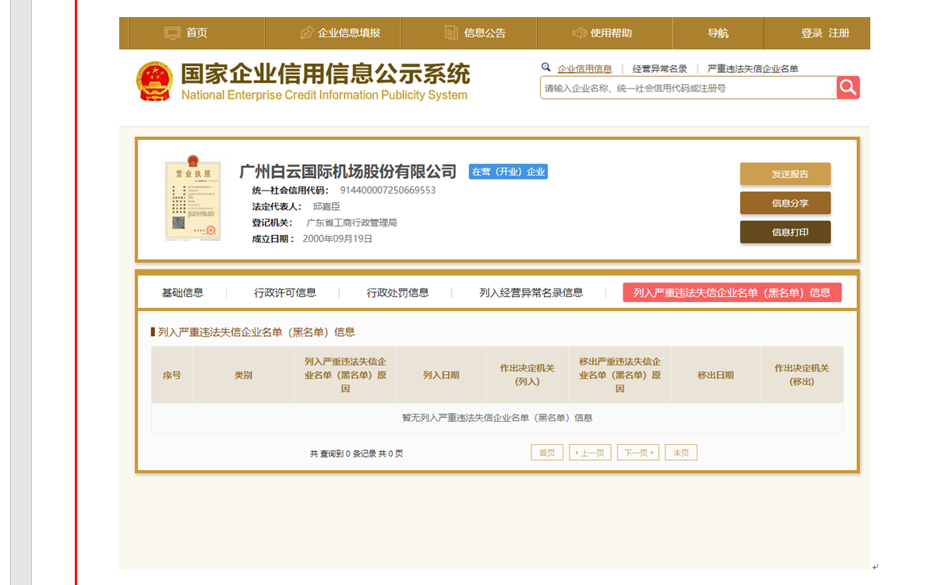
注：报价人须按上述格式要求截图并加盖公章，截图清晰显示报价人单位名称及列入严重违法失信企业名单（黑名单）信息，否则将被认定为无效报价文件。

附录6

“信用中国”网站（www.creditchina.gov.cn）截图格式要求

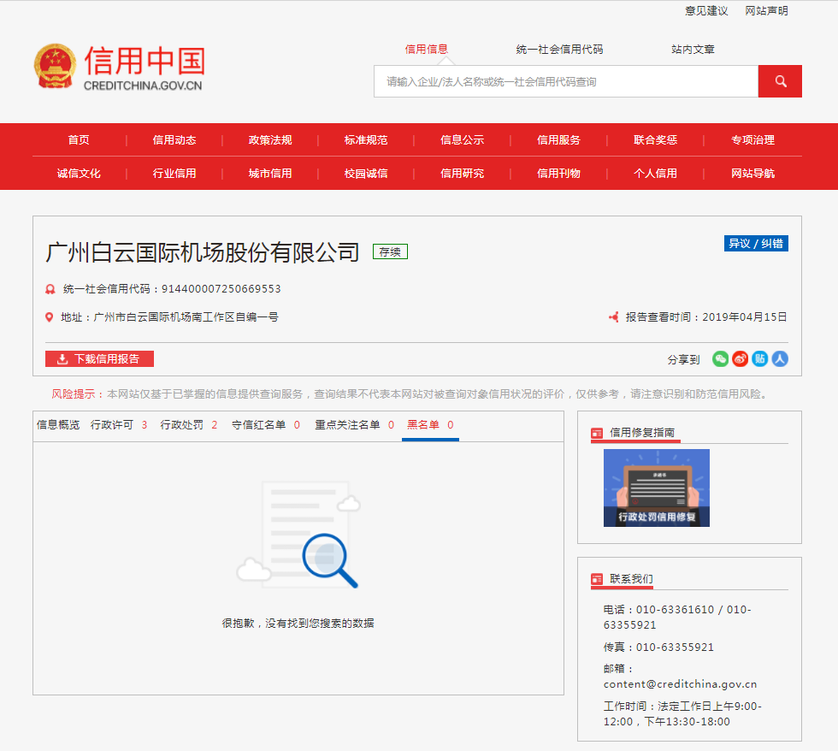

注：报价人须按上述格式要求截图并加盖公章，截图清晰显示报价人单位名称及列入黑名单信息，否则将被认定为无效报价文件。
附录7：
“中国执行信息公开网”网站（http://zxgk.court.gov.cn/）截图格式要求
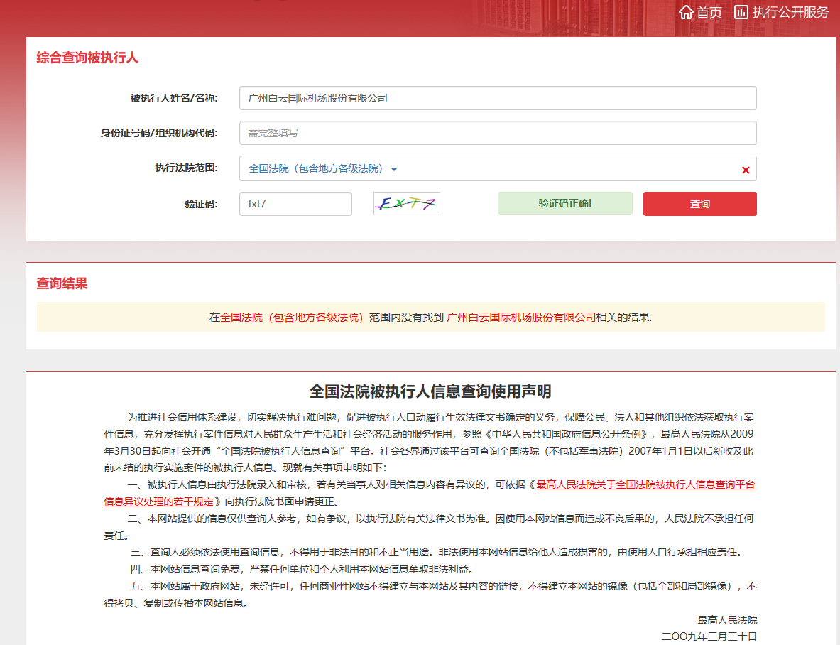

注：报价人须按上述格式要求截图并加盖公章，截图清晰显示报价人单位名称及查询结果，否则将被认定为无效报价文件。

附录8
资格审查和报价文件有效性审查表（根据项目合格报价人资格要求进行调整）
项目名称：
序号 | 报价人名称  审查项目
1 | 报价人必须为具备本项目履约能力的在中华人民共和国境内注册的独立的企业法人（或事业法人），同时持有工商行政管理部门核发的营业执照，并提供营业执照的复印件（事业单位无需提供营业执照，仅提供事业单位法人证书复印件）。
2 | 广东省机场管理集团有限公司招标、采购管理平台合作商登记表并加盖公章。
3 | 2016年1月1日至今，报价人没有因腐败或欺诈行为而被政府或业主宣布取消投标资格；同时，2016年1月1日年至今报价人（包括其关联公司）与采购人无发生各种诉讼、仲裁和不良投诉。（须就此项内容提供承诺函并加盖报价人公章）
4 | 报价人不得被列为严重违法失信企业名单，以“国家企业信用信息公示系统”网站（www.gsxt.gov.cn）查询为准，报价人需在采购公告发布后从“国家企业信用信息公示系统”网站截图并加盖公章（截图格式见附录5）。
5 | 报价人不得被列入“失信惩戒”，以“信用中国”网站（www.creditchina.gov.cn）查询为准，报价人需在采购公告发布后按采购文件给定的格式要求从“信用中国”网站截图并加盖公章（未按格式要求截图或截图信息不清晰将作废标处理），同时下载信用评估报告、打印并加盖公章后附在报价文件中。（截图格式见附录6）
6 | 报价人不得被列入中国执行信息公开网（http://zxgk.court.gov.cn/）的全国法院失信被执行人名单，报价人需在竞价公告发布后从“中国执行信息公开网”网站截图并加盖公章（截图格式见附录7）。
7 | 有法定代表人证明书及法人授权书。
8 | 报价函有法定代表人或授权代表签字且加盖公章。
9 | 报价表有法定代表人或授权代表签字且加盖公章。
10 | 报价有效期符合采购文件规定（90个日历日）。
11 | 报价没有超过最高限价。
12 | 合作商递交一种报价方案和报价。
结论 | 是否通过并进入下一阶段评审
注：1.每一项目符合的打“○”，不符合的打“×”，并在备注中说明理由。出现一个“×”的结论为“不通过”。
2.表中全部条件满足为“符合”的结论为“通过”，同意进入下一阶段评审。
3.若专家意见不一致时，则按少数服从多数的原则决定该报价人是否通过资格及有效性审查，进入下一阶段评审。
4.事业单位无需提供4、5、6项。
5.结论一栏应写“通过”“不通过”。

评委签名：

日期：

第五部分

用户需求书

用户需求书
1.项目简介
本工程航站楼钢屋盖采用大跨度空间结构，结构形式新颖、造型优美、使用空间大。但由于大跨空间结构柔度大、自振周期长、振型分布密集且各阶振型对其贡献不一再加上本身其屋面相对轻薄，屋面板极易受风荷载的影响，长时间的风致振动会使结构受力构件产生疲劳与损伤，结构屋面在风吸力作用下极易可能产生掀落，在风力作用下，大跨空间结构破坏的例子屡见不鲜。
对结构屋面破坏时的风荷载进行统计发现，大多屋面板被掀起时均未达到结构所处地区最大风荷载值，这是由于金属屋面系统在服役过程中长期经受风荷载、环境腐蚀及温度等载荷的反复作用，结构和材料自身将不可避免地产生损伤累积和性能退化，甚至导致结构破坏。广州白云国际机场地处强台风多发地区，屋面结构的抗风揭试验对屋面设计成果的验证显得十分必要且重要。
本工程金属屋面系统抗风性能及温度效应试验范围包含白云机场东四西四指廊、T3航站楼及其交通中心部分。本工程属大悬挑、大跨度结构，建筑造型复杂，属风敏感建筑，且邻近海边，属台风多发区及太阳强烈辐射区域，有必要进行金属屋面抗风性能及温度效应试验研究分析，利于后期结构设计。
航站楼主楼平面呈X型，屋盖为空间大跨度钢屋盖，标准跨度约为120米，屋盖最高标高为45m，屋盖投影面积（包括雨蓬）约为24万㎡。屋盖结构拟采用网架形式，局部区域采用桁架或单层网壳形式，试验选取建筑屋面高风压区域的金属屋面系统进行结构抗风性能检测，同时对屋面板的温度效应进行试验室模拟试验研究及分析。

2.屋面系统试验目的：
针对本项目开展专项金属屋面抗风性能、温度效应试验及连接强度性能测试研究工作，对项目的屋面等围护结构的抗风设计提供试验依据。

3.试验范围：
本工程金属屋面系统抗风性能及温度效应试验及连接强度性能测试范围包含白云机场东四西四指廊、T3航站楼及其交通中心部分（包括雨蓬结构）。若东四西四指廊屋面形式与T3相同时，无需做此试验。

4.技术要求：
4.1 试验目的
针对本项目开展专项金属屋面抗风性能及温度效应试验及连接强度性能测试研究工作，对项目的屋面等围护结构的抗风设计提供试验依据。试验承担单位还须配合围护结构设计单位提供必要的技术咨询及相关测试方案制定的建议，并出具完整有效检测报告的检测服务。
主要内容如下：
（1）4.2.1获得金属屋面系统的静态抗风承载力值和指定测试荷载作用下的动态抗风承载力性能；
（2）获得金属屋面檐口带装饰板系统的静态抗风承载力值和指定测试荷载作用下的动态抗风承载力性能；
（3）获得压型金属屋面板及支架连接体系的温度效应；
（4）测试金属屋面系统的连接构件间的连接强度及性能。
4.2屋面系统试验单位要求
执行金属屋面系统抗风性能、温度效应试验及连接强度性能测试，解释结果及基于中国规范及国外标准等作出建议；
准备金属屋面抗风性能、温度效应试验及连接强度性能测试的方法说明以供设计单位和委托方审核批准；
对所有测试结果作出技术解释及出具正式报告；
对设计单位以及超限审查、施工图审查单位对金属屋面抗风性能及温度效应试验成果的疑问和意见作出及时响应。
屋面系统试验必须全过程在有遮盖不漏雨场地内完成，试验单位必须具备进行屋面系统试验的场所及条件。
4.3 试验研究内容
4.3.1测试参数
金属屋面抗风性能测试，应根据荷载规范计算及风洞测试分析结果，结合设计结构要求确定不同区域荷载的测试参数。
温度效应根据项目所在气象统计的日最大温差及多年最大温差等及结合所选用屋面的金属性能要求，以确定测试参数。最终测试参数应由设计单位和委托方审核批准，以供试验室作为试验执行测试依据。
4.3.2测试依据
综合目前国内机场及大型公共建筑相关测试经验，本次金属屋面抗风性能及温度效应检验检测可参考的国内外相关检测标准：
（1）FM 4474 用静态正和/或负差压评价屋顶组件耐模拟风吹起的试验标准；
（2）AS 4040.3 薄型屋顶和墙覆层的测试方法第3部分:飓风地区抗风压；
（3）GB 50896 压型金属板工程应用技术规范；
（4）由检测单位制定，经委托单位及设计单位共同审核批准的其他检测技术规范；
4.3.3 静态风荷载测试
根据荷载规范计算及风洞测试分析结果，结合屋面设计结构安全要求，对风敏感区取样进行静态风荷载测试。测试主要考察静态负风压作用下屋面系统的极限承载力, 以及记录试件出现受损或屋面系统组成构件破坏薄弱点，为结构安全设计提供重要参考数据。
4.3.4 动态风荷载测试
根据荷载规范计算及风洞测试分析结果，结合屋面设计结构安全要求，对风敏感区取样进行静态风荷载测试。测试主要考察在指定测试荷载、加载程序、测试次数以及加载频率的动态荷作用下，考察系统的结构稳定性（安全、适用、耐久性能），为结构安全设计提供重要参考数据。
4.3.5 温度效应检测
研究金属屋面系统在非均匀温度场变化情况下的变形和应力分布。由于不同季节项目所在地太阳光的照射下所产生的早晚温差，屋面板大幅度的温差作用下金属的温度效应对屋面连接部件产生的不利作用力。由此，测试需由试验室模拟实际的工作情况，试验中设定的温差，并且分别测量屋面板在设定温差的条件作用下的变形和应力情况，为屋面系统安全设计提供重要参考数据。
4.4 试验技术要求
4.4.1试验室资质
试验室应具备中国合格评定国家认可委员会（CNAS）的试验室资质认可，具有大型公共建筑的金属屋面系统承担抗风揭试验的证明材料，具有第三方公正地位的建筑金属屋面系统综合性能检验检测机构。
4.4.2测试设备
设备能应能满足气密性、水密性、动态和静态的抗风性能测试能力，可以根据试验要求在其内部产生具一定频率的脉冲风吸力或风压力；上/下部箱体也可根据试验要求产生一定均匀的风吸力或风压力，并且箱体都配备了高精度压力采集设备，精度等级可以达到0.05级，可以精确测量箱体压力。测试箱体试箱体平面尺寸应不小于3.86m*7.70m，高度可调，能满足试验样品安装及测试要求。
测试用压力箱体的承载能力应不小于±20Kpa。
4.4.3测试样品
中标人负责测试样品的制作，试件材料、规格和型号的应与检测委托方所提供图样一致,屋面板长度不少于7.64m,并应包含完整的测试连接构造。试件材料、规格和型号的应与检测委托方所提供图样一致，试件安装应符合设计要求，组装和安装受力状况应和实际情况相符,不得加设任何特殊附件或采取设计方案以外的措施。
4.5 试验成果
检测报告要求
（1）工程名称、工程所在地、委托方名称、施工方名称；
（2）试件名称、主要尺寸及图样（包括试件立面、剖面和主要节点，型材、支撑体系及主要构建的尺寸）；
（3）委托检测项目、检测指标、检测项目顺序；
（4）试件材料的材质、种类、厚度、1最大尺寸和安装方法；
（5）检测用的主要仪器设备、检测时的空气温度，湿度和大气压力；
（6）检测试件安装过程、试验后试件状态和拆除状态试验记录照片；
（7）检测结论；
（8）检测机构、检测人员和检测日期；
试验单位在合同签订一个星期内出方案并报委托方确认方可制作模型。试验方在试验模型完成后报委托方确认后方可试验。试验结果初稿以电子文件方式提供委托人审核，经委托人确认后提供最终的试验结果。试验结果以书面和试验记录图片及影像以电子文件两种方式提供，提供的数据应完整、准确、真实而全面，同时需要考虑委托人的使用方便，所提供测试书面报告应至少于3份。
4.6 拟定时间安排
金属屋面抗风性能及温度效应试验将在15天以内完成，以下是几个关键时间节点要求：①静态风荷载测试（3-4天包含试样安装及测试）；②动态风荷载测试（4-5天包含试样安装及测试）③温度效应测试（4天包含试样安装及测试）。所有测试完成后，测试报告7个工作日内提供。
4.7 其它问题
由于方案的不确定性，结构计算参数及试验图纸可能会有二次修改。试验方应考虑在建筑平面和立面无重大调整的前提下，根据结构设计及屋面系统设计修改后重新分析。试验方在进行每一阶段试验程序前，需经委托方确认后，方可进行。
金属屋面检测试验室须在其团队中选取一人，在获得甲方及设计团队认可后负责与地方行政部门沟通并负责试验质量的监督工作。

注：1、合作商必须对全部服务内容进行报价，报价包含所有税费。

